撸JetBrains正版授权

准备工具：能上网电脑一台，人一个。

# 打开两个网址。

<https://www.jetbrains.com/idea/buy> （JetBrains购买页面）

<https://free.kirito.edu.rs/> （临时邮箱）

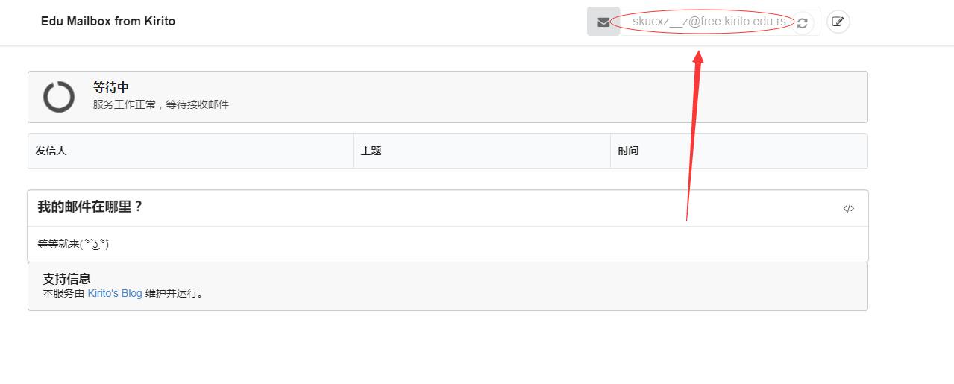

# 复制该邮件地址。然后按如下顺序操作：

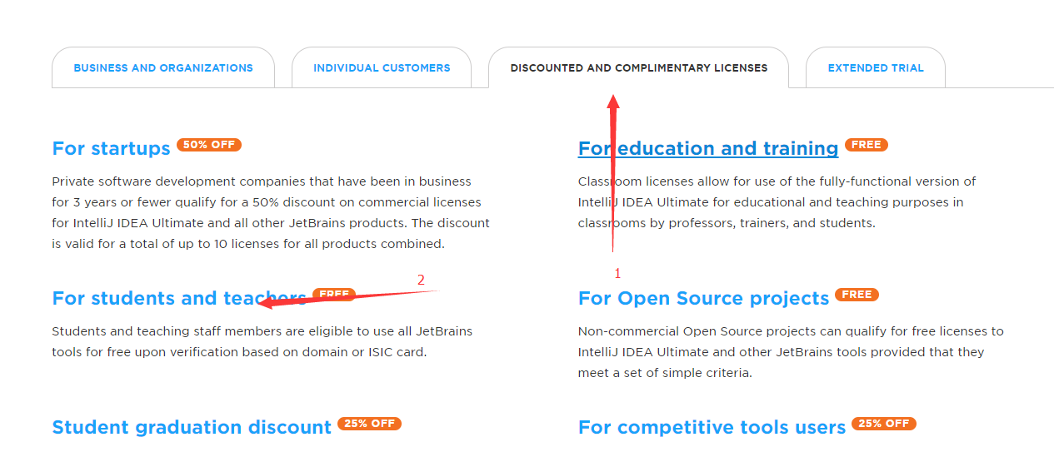

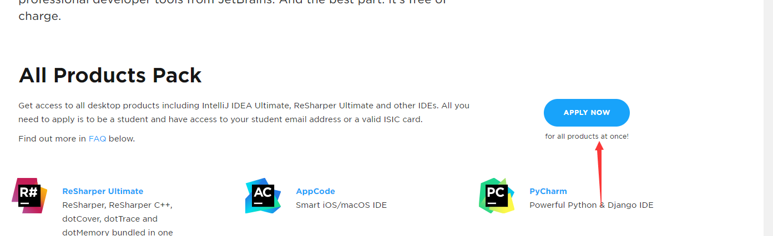

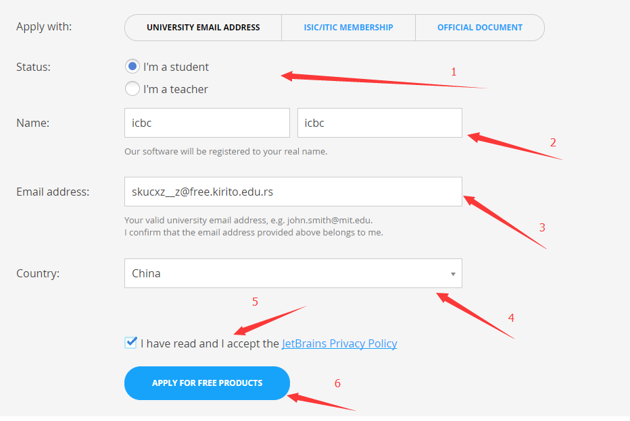

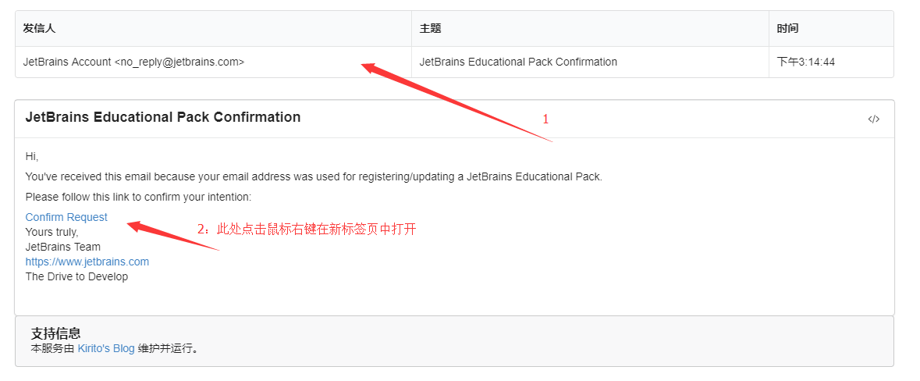

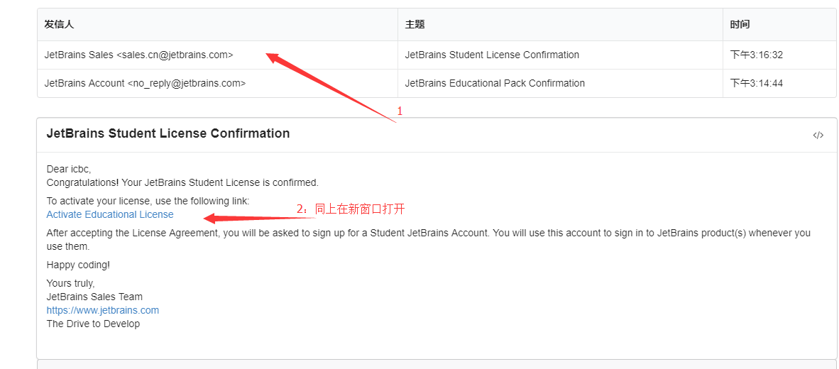

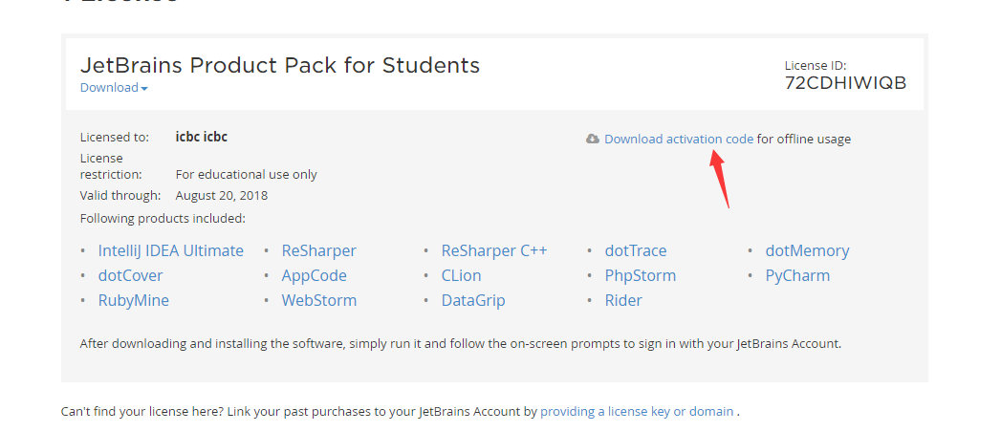

# 然后就可以用下载下来的激活码进行激活了。

最后多说几句

分享一个自搭激活服务器，地址：<http://chenhub.cn>

激活服务器源码 https://git.coding.net/chenq_/license.git